ЖОБА ЕСЕБІ

FORM
Tech Store
Ойын техникасы дүкенінің веб-жүйесі
Жұмыс мазмұны
- Интерфейс пен негізгі мүмкіндіктер
- SQLite дерекқоры және қойма есебі
- Серверлік логика және әкімші бөлімі
- Жоба файлдарынан код үзінділері
2026

1. Жоба туралы
FORM Tech Store — ойын және компьютер техникасын сатуға арналған оқу веб-жобасы. Сайтта 30 түрлі тауардан тұратын каталог, клиентке арналған дүкен беті және тауарлар мен тапсырыстарды басқаруға арналған әкімші панелі бар. Жоба Node.js пен Express серверінде жұмыс істейді; интерфейс HTML, CSS және JavaScript арқылы жасалған, деректер SQLite базасында сақталады.
Бұл нұсқа дербес компьютерде жергілікті іске қосуға ыңғайланған. Каталог суреттері жоба ішінде сақталғандықтан, оларды көрсету үшін сыртқы сурет қызметіне тәуелділік жоқ. Дүкенде жарық және қараңғы тақырып, іздеу, санат бойынша сүзу, тауар карточкасы, салыстыру, таңдаулылар, себет және тапсырысты көрсету функциялары қарастырылған.

Жобаның мақсаты
Тауарды таңдаудан бастап қоймадағы қалдықты өзгертетін тапсырысты тіркеуге дейінгі негізгі дүкен үдерісін бір жүйеде көрсету. Әкімші каталогты, қор санын, клиенттерді және тапсырыс мәртебесін басқара алады.

Қолданылған құралдар
Бөлік | Технология / міндеті
Сервер | Node.js, Express — API және HTTP сұраулары
Дерекқор | SQLite, better-sqlite3 — пайдаланушы, тауар, тапсырыс және қойма журналы
Интерфейс | HTML, CSS, JavaScript — дүкен мен әкімші беттері
Қауіпсіздікке қатысты кітапханалар | bcryptjs, express-session, express-rate-limit
Қосымша | Nodemailer — бапталса электрондық пошта хабарламалары

2. Интерфейс және қолданушы жолы
Суреттерде витринаның екі түсті режимі, каталогтың топтастырылуы, себет және әкімшілік экрандар көрсетілген. Экрандар жоба иесі берген интерфейс фотоларынан таңдалды. Жеке мәліметтер көрінетін тапсырыс пен клиент кестелерінің скриншоттары есепке енгізілген жоқ.
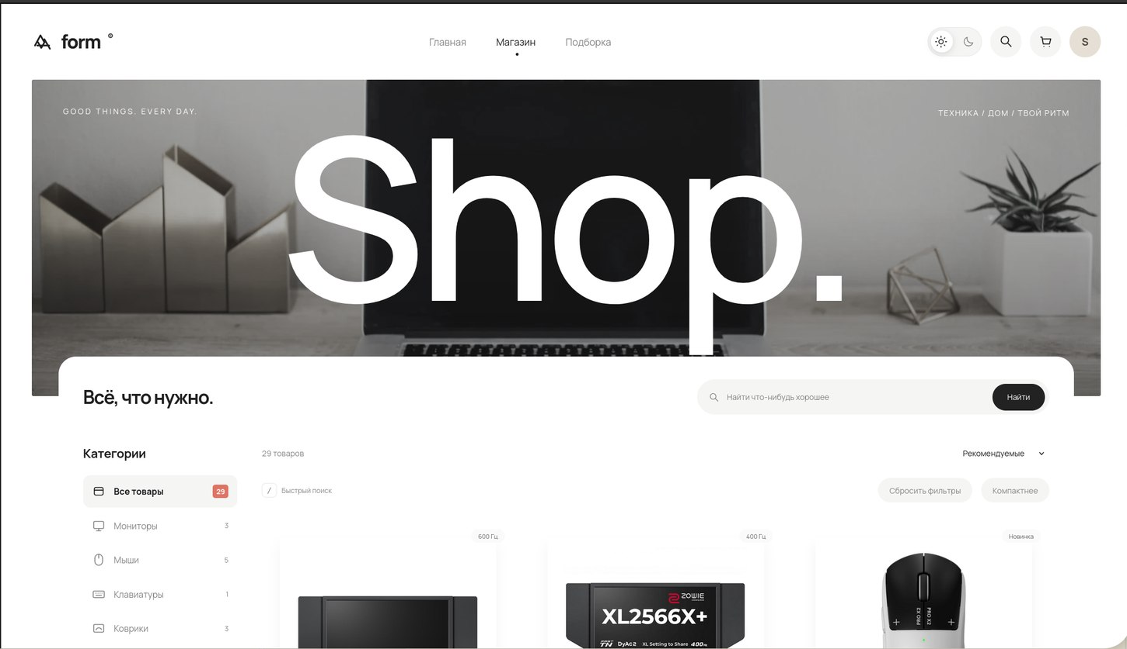
Басты бет және ашық түсті тақырып
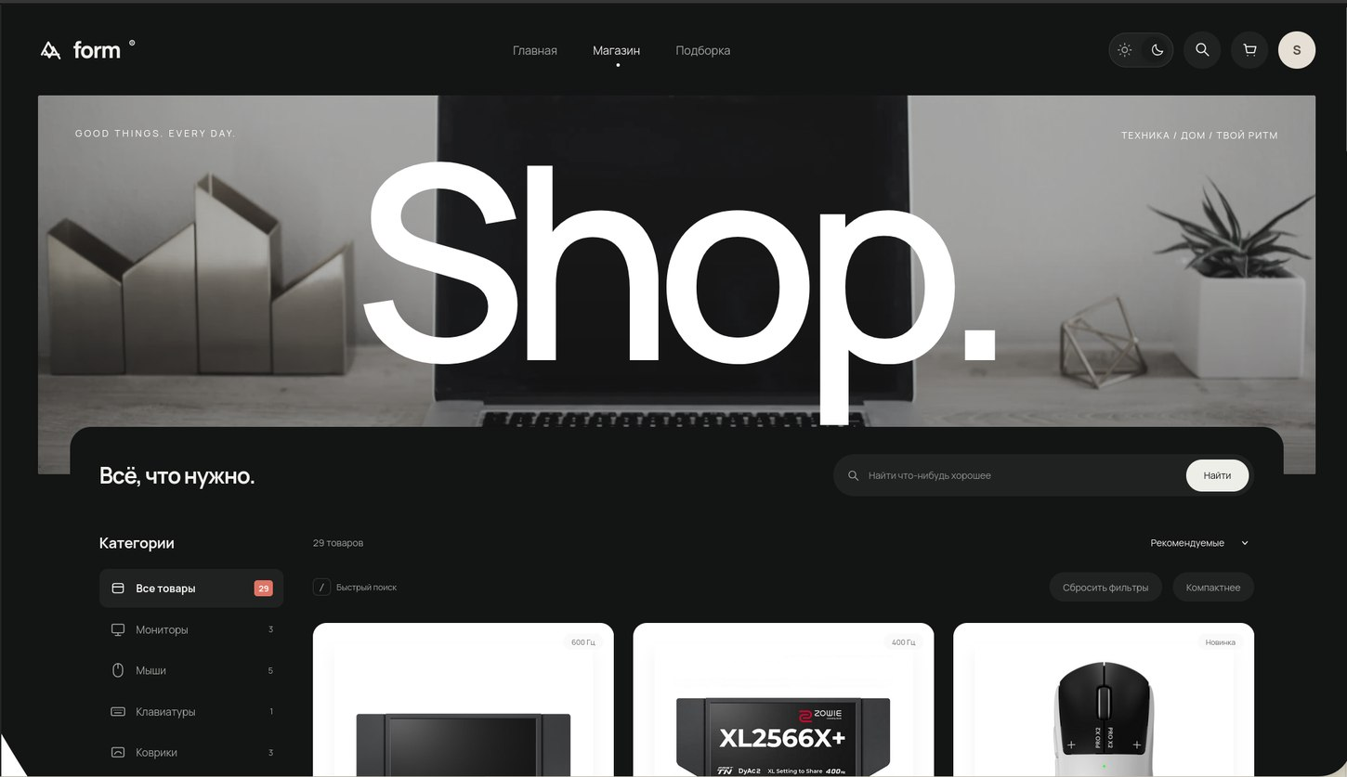
Қараңғы түсті тақырып

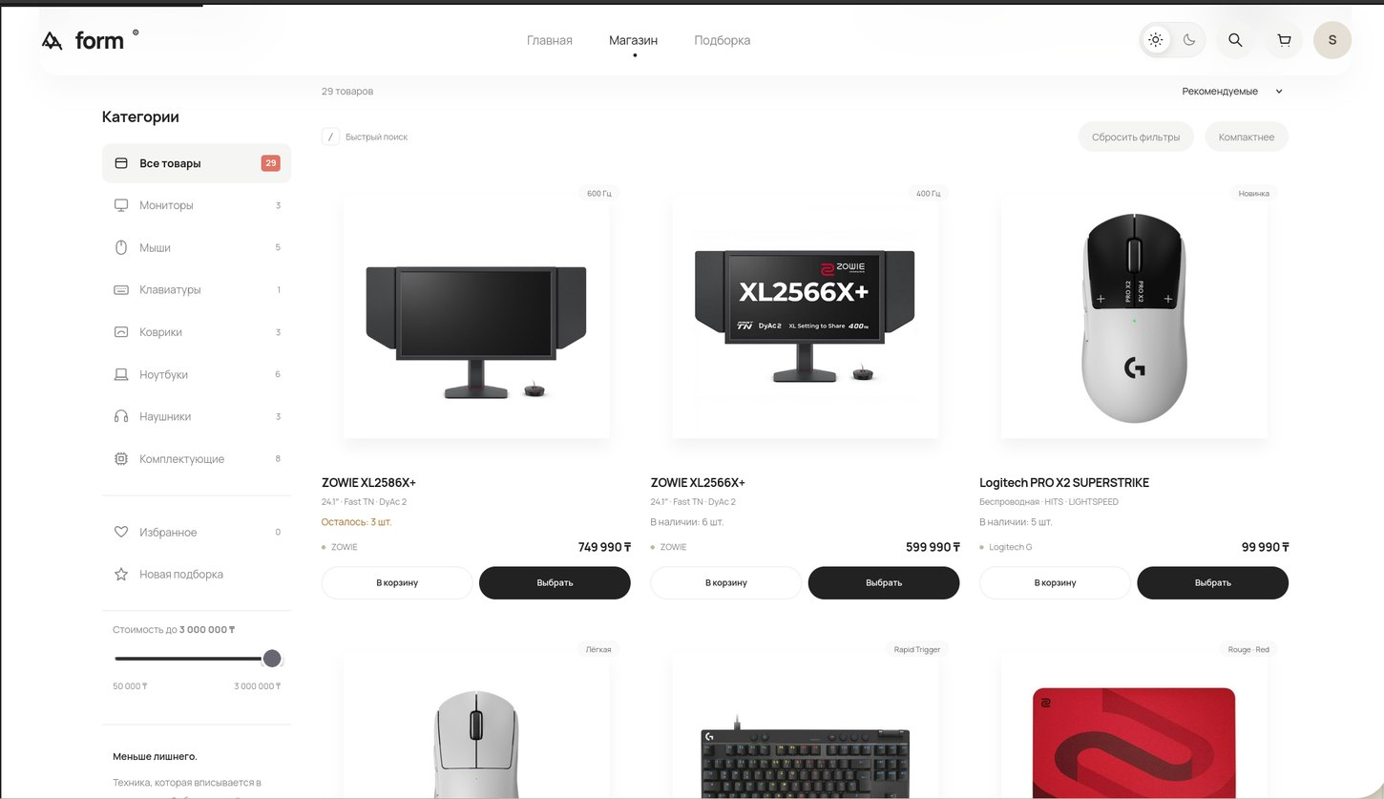
Тауарлар каталогы
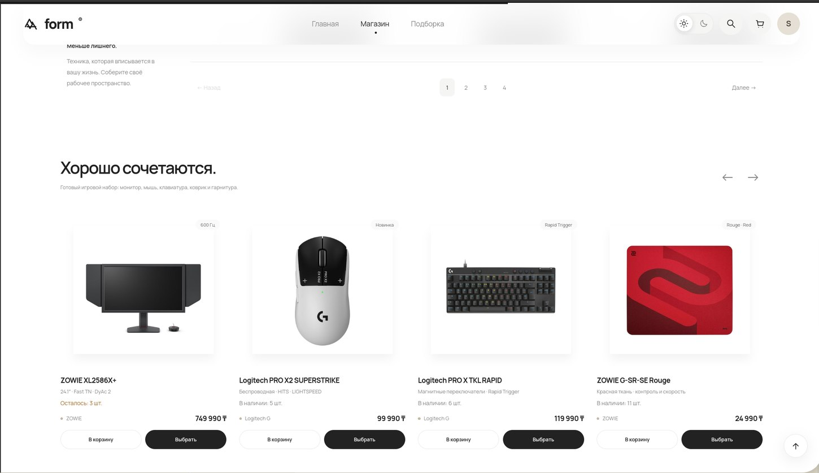
Үйлесімді ойын жиынтығы

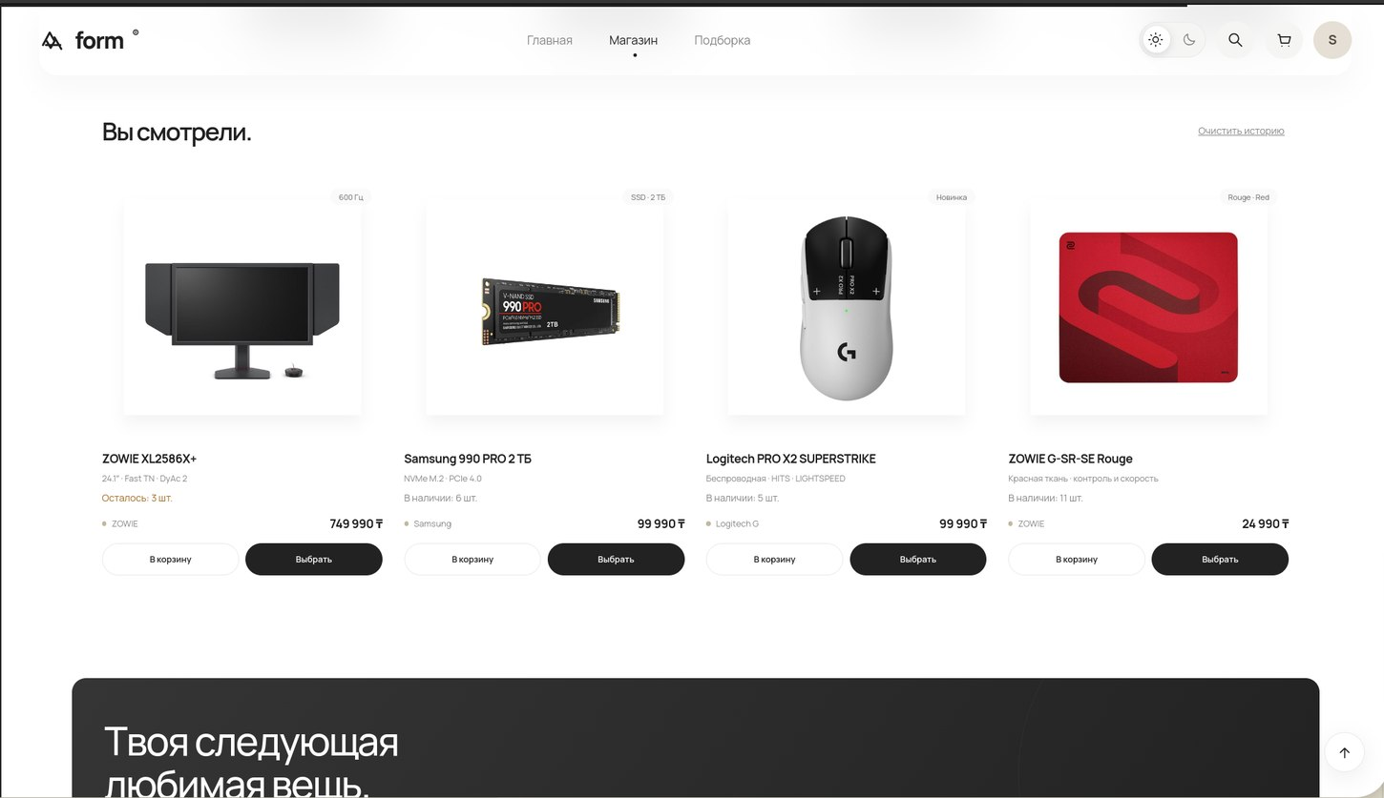
Каталогтың жалғасы және редакциялық блок
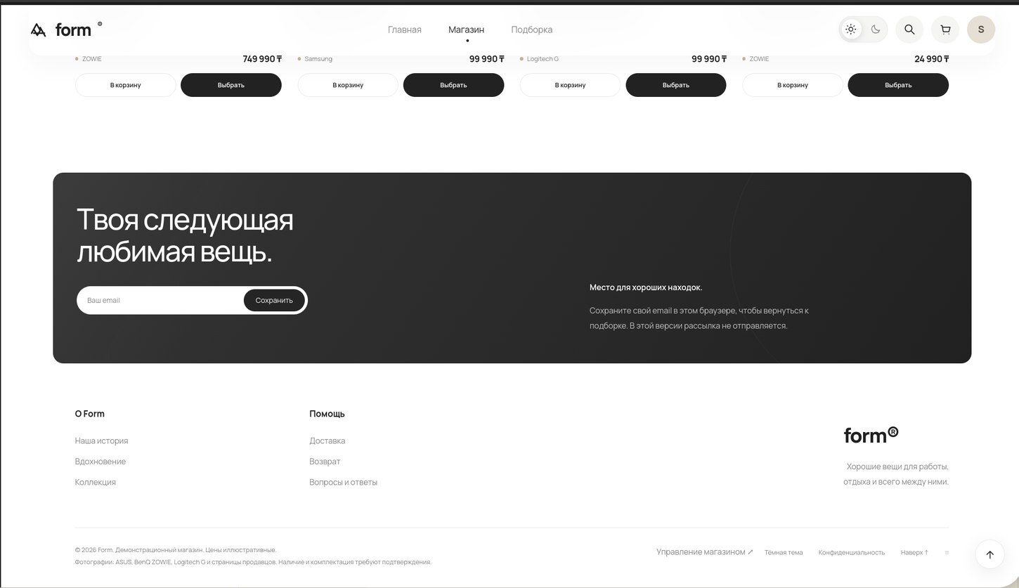
Жазылым бөлімі мен сайттың төменгі бөлігі

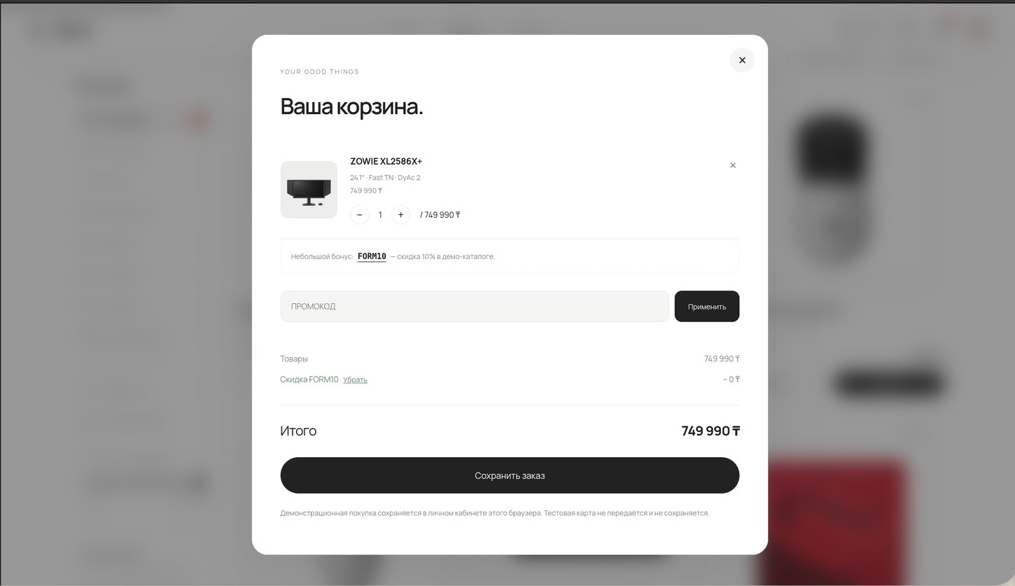
Себет терезесі
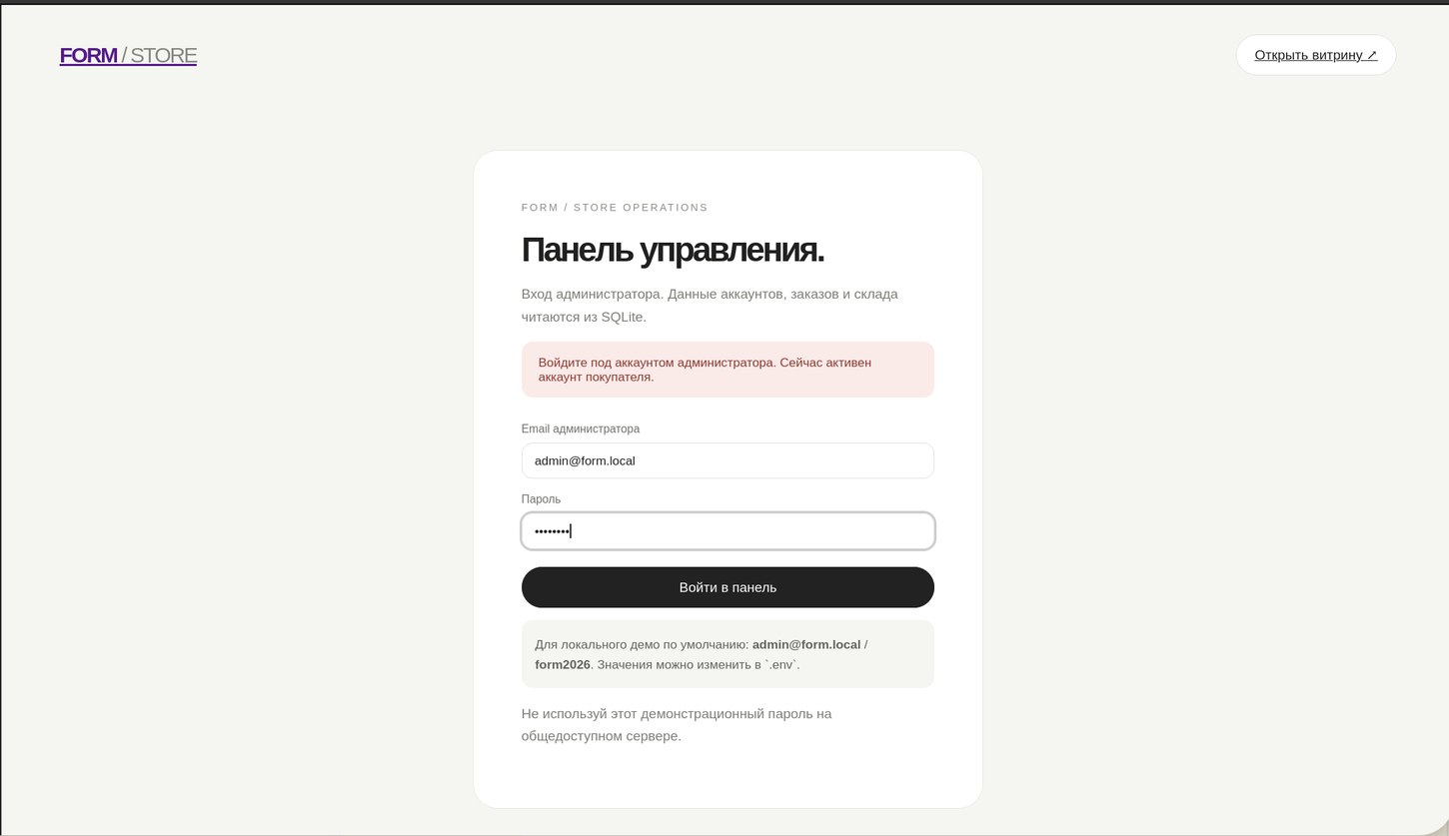
Әкімші панеліне кіру

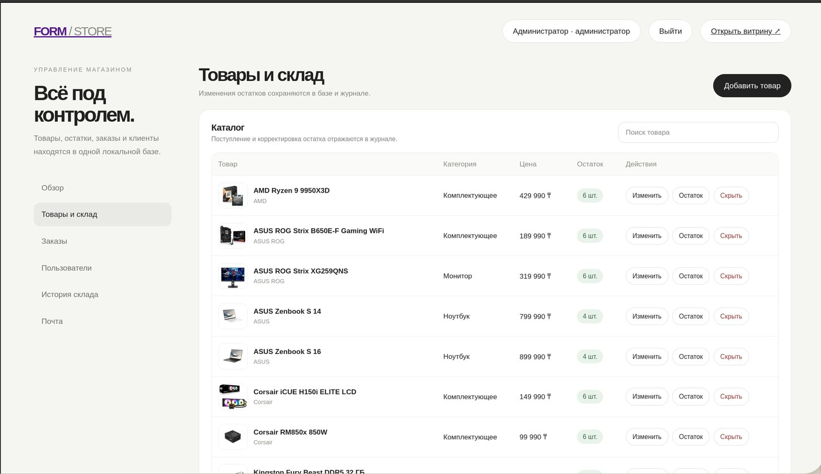
Әкімші панеліндегі тауарлар мен қойма
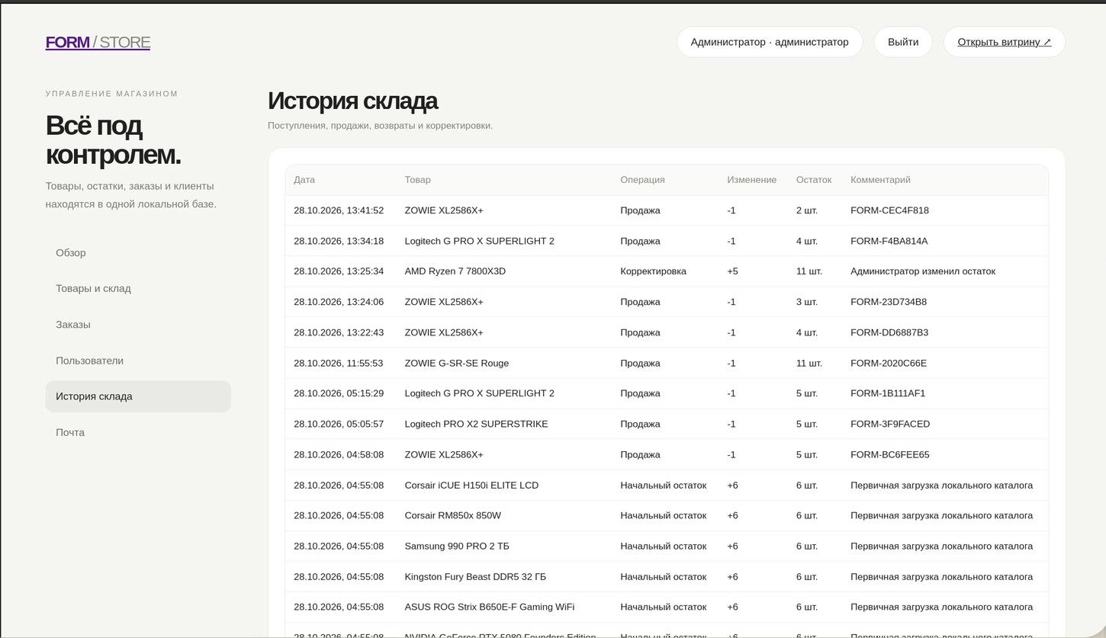
Қойма қозғалыстарының журналы

3. Негізгі жұмыс логикасы

Каталог пен тауар карточкасы
Каталогтың бастапқы 30 тауары shared/catalog.json файлында сипатталған: атауы, санаты, бренді, бағасы, сурет жолы, қысқаша сипаттамасы мен техникалық сипаттамалары беріледі. Клиент карточкадан толық мәліметті ашады, іздеу және санат сүзгісімен керек өнімді табады. Ұсынылатын жиынтықта әртүрлі санаттағы өзара үйлесімді техника таңдалады.

Тапсырыс және қойма қоры
Тапсырыс серверге жіберілгенде сервер әр тауардың бар-жоғын және жеткілікті санын қайта тексереді. Содан кейін тапсырыс, тапсырыс жолдары және қоймадан есептен шығару бір SQLite транзакциясында орындалады. Бір позиция бойынша қате шықса, транзакцияның өзгерістері сақталмайды. Бұл тәсіл қоймадағы санның теріс мәнге түсуіне жол бермейді. Тапсырысты жойғанда тауар саны қайта қосылып, операция қозғалыстар журналына жазылады.

Пайдаланушы және әкімші
Тіркелу мен кіру сервер арқылы өңделеді. Құпиясөз хэш күйінде сақталуы үшін bcryptjs пайдаланылады. SQLite ішінде пайдаланушылар рөлі бар; әкімші бөліміне рұқсаты бар аккаунт қана кіреді. Әкімші каталогты және қорды өзгерте алады, тапсырыстардың мәртебесін бақылайды, тіркелген пайдаланушыларды көреді және қойма қозғалыстарының журналын ашады.

Хабарлама және төлем үлгісі
SMTP баптауы толтырылса, жүйе тапсырыстың жасалғаны, тоқтатылғаны немесе мәртебесі өзгергені туралы хат жібере алады. Төлем қадамы демонстрациялық: нақты ақша алынбайды, карта деректері серверге жіберілмейді және сақталмайды. Google/Apple арқылы кіру үшін OAuth провайдерінің құпия кілттері мен дұрыс домендік баптаулар қажет; оларсыз бұл кіру жолдары белсенді жұмыс істемейді.
Жобаның бастапқы архивіндегі пошта құпиясөзі есепке көшірілген жоқ. Қауіпсіздік үшін оны ауыстырып, `.env` файлын жеке сақтау керек.

4. Дерекқор құрылымы және тексеру
SQLite схемасы users, products, orders, order_items, stock_movements, email_notifications, oauth_states, sessions және app_meta кестелерін қамтиды. Негізгі байланыс: пайдаланушы тапсырыс жасайды; тапсырыс бірнеше тауар жолынан тұрады; қойма өзгерісі қозғалыс журналына тіркеледі. Дерекқор файлы сервер/деректер қапшығында автоматты түрде жасалады.
Каталогқа арналған автоматты тест 30 жазбаның бірегей болуын, тауарларға сурет файлдарының сәйкестігін, бағалардың дұрыс мәнін және негізгі санаттардың болуын тексереді. Сондай-ақ тест ұсынылатын ойын жиынтығының санаттары бір-бірін қайталамайтынын растайды.

Іске қосу
Жоба бумасында Node.js орнатылғаннан кейін `.env.example` файлын `.env` деп көшіріп, терминалда npm install және npm run dev командаларын орындауға болады. Дүкен әдетте http://localhost:3001 мекенжайында, ал басқару беті /admin жолында ашылады. SMTP және OAuth үшін жеке провайдер баптауы қажет.

Қосымша. Жоба файлдарынан код үзінділері
Төмендегі үзінділер файлдың толық көшірмесі емес: есеп көлемін ықшам сақтау үшін әр файлдан оның міндетін көрсететін бөлік таңдалды. Код үзінділері Courier New қарпімен берілген. Құпия баптаулар әдейі бүркемеленді; сурет файлдары бинарлық актив болғандықтан, олардың орны бөлек көрсетілді.

A. package.json
Node.js жобасының іске қосу командалары мен негізгі тәуелділіктері.
{
"name": "form-tech-store-local",
"type": "module",
"scripts": {
"dev": "node --watch server/index.js",
"start": "node server/index.js",
"test": "node --test"
},
"dependencies": {
"better-sqlite3": "^12.4.1",
"express": "^5.1.0",
"nodemailer": "^10.2.1"
}
}

B. package-lock.json
Тәуелділіктер нұсқаларын бекітетін lock-файлдың метадеректері.
{
"name": "form-tech-store-local",
"version": "1.0.0",
"lockfileVersion": 3,
"requires": true,
"packages": {
"": {
"name": "form-tech-store-local"
}
}
}

C. .gitignore
Құпия конфигурация мен жергілікті SQLite деректерінің репозиторийге кездейсоқ қосылуын болдырмайды.
node_modules/
dist/
.env
server/data/*.db
server/data/*.sqlite
server/data/*.db-shm
server/data/*.db-wal
server/data/*.sqlite-shm
server/data/*.sqlite-wal
.DS_Store

D. .env.example
Жергілікті ортаға арналған үлгі конфигурация. Пошта және OAuth мәндері құпия болғандықтан, бұл есепте жасырылған.
PORT=3001
CLIENT_URL=http://localhost:3001
BASE_URL=http://localhost:3001
SESSION_SECRET=replace-this-with-a-long-random-string
DATABASE_FILE=server/data/store.sqlite
MAIL_HOST=smtp.gmail.com
MAIL_PORT=465
MAIL_SECURE=true
MAIL_USER=[EMAIL ЖАСЫРЫЛДЫ]
MAIL_APP_PASSWORD=[ҚҰПИЯСӨЗ ЖАСЫРЫЛДЫ]
MAIL_TO=[EMAIL ЖАСЫРЫЛДЫ]
GOOGLE_CLIENT_ID=
GOOGLE_CLIENT_SECRET=
APPLE_CLIENT_ID=
Бастапқы архивтегі қолданба құпиясөзі жария болып кеткендіктен, оны Google аккаунтында жаңарту керек.

E. README.md
Жобаның сипаттамасы және іске қосу реті.
# Form — ойын техникасы дүкені
Node.js, Express, SQLite және таза HTML/CSS/JavaScript.
React пен Vite қолданылмайды.
## Іске қосу
cp .env.example .env
npm install
npm run dev
## Мекенжайлар
Дүкен: http://localhost:3001
Әкімші панелі: http://localhost:3001/admin

F. README_START_HERE.txt
Пайдаланушыға арналған қысқа іске қосу нұсқаулығынан үзінді.
БЫСТЫЙ СТАРТ
1) Установи Node.js LTS.
2) Открой папку проекта в VS Code.
3) cp .env.example .env
npm install
npm run dev
4) Открой http://localhost:3001
5) Остановить сервер: Ctrl+C

G. public/index.html
Дүкен бетінің семантикалық қаңқасы: навигация, тақырып ауыстырғышы және каталог аймағы.
<header class="nav" id="nav">
<a href="#home" class="logo" aria-label="Form — главная"
><svg viewBox="0 0 28 28"><path d="m4 19 7-13 5 9-4 7-4-7m8-4 7 12M7 19h15" /></svg
>form<span style="font-size: 10px; align-self: start; margin-top: 2px">®</span></a
>
<nav class="navlinks" aria-label="Основная навигация">
<a href="#home">Главная</a><a href="#catalog" class="active">Магазин</a
><a href="#inspiration">Подборка</a>
</nav>
<div class="nav-actions">
<main id="home">
<section class="hero">
<img
data-asset="5"
width="1800"
height="1200"
alt="Ноутбук на рабочем столе"
fetchpriority="high"
id="heroImage"
/><span class="hero-label">GOOD THINGS. EVERY DAY.</span
><span class="hero-note">ТЕХНИКА / ДОМ / ТВОЙ РИТМ</span>
<h1>Shop.</h1>
</section>
<section class="shop-panel" id="catalog">
<div class="catalog-heading">
<h2>Всё, что нужно.</h2>
<form class="searchbox" id="searchForm">

H. public/admin.html
Әкімші интерфейсінің HTML құрылымы және басқару бөлімдерінің навигациясы.
<!doctype html>
<html lang="ru">
<head>
<meta charset="utf-8">
<meta name="viewport" content="width=device-width, initial-scale=1">
<meta name="theme-color" content="#f7f7f5">
<title>Управление магазином — FORM</title>
<main class="shell">
<section id="adminView" class="layout hidden">
<nav class="nav" id="adminNav">
<button data-page="overview">Обзор</button>
<button data-page="products">Товары и склад</button>
<button data-page="orders">Заказы</button>
<button data-page="users">Пользователи</button>
<button data-page="movements">История склада</button>
</nav>
</section>
</main>

I. public/admin.js
Әкімші бетінің API сұраулары. Өзгеріс жасайтын сұраулар CSRF токенін жібереді.
(() => {
const $ = (selector, root = document) => root.querySelector(selector);
const $$ = (selector, root = document) => [...root.querySelectorAll(selector)];
const escapeHtml = (value) => String(value ?? "").replace(/[&<>"']/g, (char) => ({
"&": "&amp;", "<": "&lt;", ">": "&gt;", '"': "&quot;", "'": "&#39;"
})[char]);
const money = (value) => `${Number(value || 0).toLocaleString("ru-RU")} ₸`;
let csrfToken = "";
let currentUser = null;
let products = [], orders = [], users = [], movements = [];
let notifyTimer;
function notice(message, kind = "") {
const box = $("#notice");
box.textContent = message;
box.className = `banner ${kind}`;
box.classList.remove("hidden");
clearTimeout(notifyTimer);
notifyTimer = setTimeout(() => box.classList.add("hidden"), 6000);
}
async function api(url, options = {}) {
const method = (options.method || "GET").toUpperCase();
const headers = { ...(options.body ? { "Content-Type": "application/json" } : {}), ...(options.headers || {}) };
if (!["GET", "HEAD", "OPTIONS"].includes(method) && csrfToken) headers["x-csrf-token"] = csrfToken;
const response = await fetch(url, { ...options, method, headers, credentials: "same-origin" });
const data = await response.json().catch(() => ({}));
if (!response.ok) throw new Error(data.error || `Ошибка сервера (${response.status})`);
return data;

J. server/db.js
SQLite кестелерінің анықтамасы: клиенттер мен каталог деректері.
db.pragma("journal_mode = WAL");
db.pragma("foreign_keys = ON");
db.exec(`
CREATE TABLE IF NOT EXISTS users (
id INTEGER PRIMARY KEY AUTOINCREMENT,
name TEXT NOT NULL,
email TEXT NOT NULL COLLATE NOCASE UNIQUE,
password_hash TEXT,
provider TEXT NOT NULL DEFAULT 'local',
provider_id TEXT,
role TEXT NOT NULL DEFAULT 'customer' CHECK (role IN ('customer','admin')),
is_active INTEGER NOT NULL DEFAULT 1,
created_at TEXT NOT NULL DEFAULT CURRENT_TIMESTAMP
);
CREATE UNIQUE INDEX IF NOT EXISTS users_provider_identity
ON users(provider, provider_id) WHERE provider_id IS NOT NULL;
CREATE TABLE IF NOT EXISTS products (
id INTEGER PRIMARY KEY,
name TEXT NOT NULL,
category TEXT NOT NULL,
subtitle TEXT NOT NULL DEFAULT '',
brand TEXT NOT NULL DEFAULT '',
price INTEGER NOT NULL CHECK (price >= 0),
badge TEXT NOT NULL DEFAULT '',
image TEXT NOT NULL DEFAULT '',
tags_json TEXT NOT NULL DEFAULT '[]',
description TEXT NOT NULL DEFAULT '',
source TEXT NOT NULL DEFAULT '',
fresh INTEGER NOT NULL DEFAULT 0,
specs_json TEXT NOT NULL DEFAULT '[]',

K. server/index.js
Тапсырыс API-сінің бір бөлігі: сервер қорды тексеріп, сатылымды қозғалыс журналына тіркейді.
app.post("/api/orders", requireAuth, async (req, res) => {
const items = Array.isArray(req.body.items) ? req.body.items : [];
const customerName = cleanText(req.body.customerName, 100) || req.user.name;
const phone = cleanText(req.body.phone, 30), city = cleanText(req.body.city, 80), address = cleanText(req.body.address, 240);
const promo = cleanText(req.body.promo, 20).toUpperCase();
if (!items.length || items.length > 40) return apiError(res, 400, "Корзина пуста или слишком большая.");
if (!city || !address) return apiError(res, 400, "Укажите город и адрес доставки.");
const normalized = new Map();
for (const item of items) {
const id = Number(item.id), quantity = Number(item.quantity);
if (!Number.isSafeInteger(id) || !Number.isSafeInteger(quantity) || quantity < 1 || quantity > 99) return apiError(res, 400, "Проверьте количество товаров.");
normalized.set(id, (normalized.get(id) || 0) + quantity);
}
const orderId = "FORM-" + crypto.randomUUID().slice(0, 8).toUpperCase();
try {
const createOrder = db.transaction(() => {
const rows = []; let subtotal = 0;
for (const [id, quantity] of normalized) {
const product = db.prepare("SELECT * FROM products WHERE id=? AND active=1").get(id);
if (!product) throw new Error("Товар больше не продаётся.");
if (product.stock < quantity) throw new Error(product.name + ": в наличии только " + product.stock + " шт.");
rows.push({ product, quantity }); subtotal += product.price * quantity;
}
const discount = promo === "FORM10" ? Math.round(subtotal * 0.1) : 0;
db.prepare("INSERT INTO orders (id,user_id,status,total,subtotal,discount,customer_name,phone,city,address) VALUES (?,?,'Оформлен (демо)',?,?,?,?,?,?,?)")
.run(orderId, req.user.id, subtotal - discount, subtotal, discount, customerName, phone, city, address);
const insertItem = db.prepare("INSERT INTO order_items (order_id,product_id,name_snapshot,quantity,unit_price) VALUES (?,?,?,?,?)");
const lowerStock = db.prepare("UPDATE products SET stock=stock-?,updated_at=CURRENT_TIMESTAMP WHERE id=? AND stock>=?");
for (const entry of rows) {
const result = lowerStock.run(entry.quantity, entry.product.id, entry.quantity);
if (result.changes !== 1) throw new Error(entry.product.name + ": остаток изменился. Обновите корзину.");
insertItem.run(orderId, entry.product.id, entry.product.name, entry.quantity, entry.product.price);
insertMovement(entry.product.id, entry.product.name, "Продажа", -entry.quantity, entry.product.stock - entry.quantity, orderId);
}
});
createOrder();
} catch (error) { return apiError(res, 409, error.message || "Не удалось оформить заказ."); }
const email = await sendOrderNotification(db, orderId, "created");
res.status(201).json({ order: orderWithItems(db.prepare("SELECT * FROM orders WHERE id=?").get(orderId)), emailSent: email.sent, customerEmailSent: email.customerSent });
});

L. server/mailer.js
SMTP жібергіші баптауларды орта айнымалыларынан алады; нақты пошта логині мен кілті кодта сақталмайды.
import nodemailer from "nodemailer";
let transporter;
const eventLabels = {
created: "Новый заказ",
canceled: "Заказ отменён",
status: "Изменён статус заказа",
};
function escapeHtml(value) {
return String(value ?? "").replace(/[&<>"']/g, (char) => ({
"&": "&amp;", "<": "&lt;", ">": "&gt;", '"': "&quot;", "'": "&#39;"
})[char]);
}
export function mailConfiguration() {
const user = (process.env.MAIL_USER || "").trim();
const password = (process.env.MAIL_APP_PASSWORD || "").replace(/\s+/g, "");
const recipient = (process.env.MAIL_TO || "kazbrends2025@gmail.com").trim();
return { configured: Boolean(user && password && recipient), user, password, recipient };
}
function getTransport(config) {
if (!transporter) {
transporter = nodemailer.createTransport({
host: process.env.MAIL_HOST || "smtp.gmail.com",
port: Number(process.env.MAIL_PORT || 465),
secure: (process.env.MAIL_SECURE || "true").toLowerCase() === "true",
auth: { user: config.user, pass: config.password },
connectionTimeout: 12000,
greetingTimeout: 12000,
socketTimeout: 20000,
});
}
return transporter;

M. shared/catalog.json
Бастапқы каталогтағы бір өнім жазбасы. Қалған тауарлар осы құрылым бойынша сақталады.
{
"id": 1,
"name": "ZOWIE XL2586X+",
"category": "monitor",
"subtitle": "24.1″ · Fast TN · DyAc 2",
"brand": "ZOWIE",
"price": 749990,
"badge": "600 Гц",
"image": "/products/01-zowie-xl2586x.png",
"tags": [
"600 Гц",
"1920 × 1080",
"DyAc 2"
],
"description": "Киберспортивный монитор ZOWIE с частотой 600 Гц, быстрым TN-экраном и DyAc 2 для предельно чёткого движения в динамичных играх.",
"source": "https://zowie.benq.com/en-us/monitor/xl2586x-plus.html",
"fresh": true,
"specs": [
[
"Диагональ",
"24.1″"
],
[
"Разрешение",
"1920 × 1080"
],
[
"Частота",
"600 Гц"
],
[
"Панель",
"Fast TN · DyAc 2"
]
],
"inTheBox": "Монитор, подставка, защитный козырёк, кабели и S Switch — по комплектации производителя.",
"warranty": "по условиям продавца",
"delivery": "по Казахстану",
"stock": 5
}
// Каталогтағы позициялар саны: 30

N. test/catalog.test.js
Тест каталог өлшемін, бірегей атауларды, суреттер мен қажетті санаттарды тексереді.
import test from "node:test";
import assert from "node:assert/strict";
import { existsSync } from "node:fs";
import { fileURLToPath } from "node:url";
import { resolve } from "node:path";
import products from "../shared/catalog.json" with { type: "json" };
test("catalog contains distinct products with bundled product photography", () => {
assert.equal(products.length, 30);
assert.equal(new Set(products.map((item) => item.id)).size, 30);
assert.equal(new Set(products.map((item) => item.name)).size, 30);
assert.equal(new Set(products.map((item) => item.image)).size, 30);
const projectDir = resolve(fileURLToPath(new URL("..", import.meta.url)));
assert.ok(products.every((item) => item.image.startsWith("/products/")));
assert.ok(products.every((item) => existsSync(resolve(projectDir, "public", item.image.slice(1)))));
assert.ok(products.every((item) => item.source.startsWith("https://")));
assert.ok(products.every((item) => Number.isInteger(item.price) && item.price > 0));
const names = products.map((item) => item.name);
for (const requested of ["ZOWIE XL2586X+", "ZOWIE XL2566X+", "Logitech PRO X2 SUPERSTRIKE", "Logitech G PRO X SUPERLIGHT 2", "Logitech PRO X TKL RAPID", "ASUS Zenbook S 16", "ASUS Zenbook S 14"]) {
assert.ok(names.includes(requested), `missing ${requested}`);
}
for (const requested of ["MacBook Pro 16″ M4 Pro", "MacBook Pro 14″ M4 Pro", "Microsoft Surface Laptop 7 15″", "AMD Ryzen 7 7800X3D", "NVIDIA GeForce RTX 5080 Founders Edition", "Samsung 990 PRO 2 ТБ"]) {

